Группа: 23 химия

Урок: 83-84

Тема: «Основания органические и неорганические».

[Основания](https://edufuture.biz/index.php?title=%D0%9E%D1%81%D0%BD%D0%BE%D0%B2%D0%B0%D0%BD%D0%B8%D1%8F._%D0%9F%D0%BE%D0%BB%D0%BD%D1%8B%D0%B5_%D1%83%D1%80%D0%BE%D0%BA%D0%B8) — это сложные вещества, в состав которых входят атомы металла, связанные с одной или несколькими гидроксогруппами (в зависимости от степени окисления металла).   
С точки зрения теории электролитической диссоциации основания — это электролиты, которые при диссоциации образуют в качестве отрицательных ионов только гидроксиданионы.   
Наконец, в свете протолитической теории Брёнстеда—Лоури основания — это молекулы или ионы, которые служат акцепторами катионов водорода Н+ (протонов).   
Последнее определение более полное, так как оно позволяет включить в класс оснований фторид-ион, аммиак, амины и другие вещества, которые оказались бы за рамками этого класса, если опираться на первое и второе определения. Классификация осковаиий по различным признакам дана в таблице.   
*Таблица   Классификации оснований*

[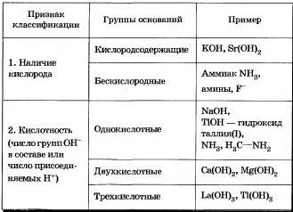](https://edufuture.biz/index.php?title=%D0%A4%D0%B0%D0%B9%D0%BB:Onov58.jpg)

[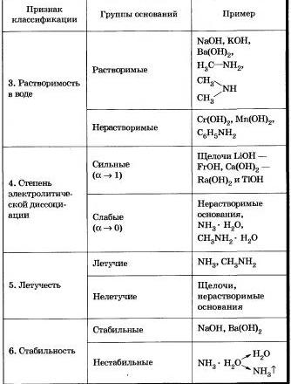](https://edufuture.biz/index.php?title=%D0%A4%D0%B0%D0%B9%D0%BB:Onov59.jpg)

Характеризуя свойства оснований, мы рассмотрим отдельно свойства гидроксидов [металлов](https://edufuture.biz/index.php?title=%D0%A1%D0%B2%D0%BE%D0%B9%D1%81%D1%82%D0%B2%D0%B0_%D1%87%D0%B5%D1%80%D0%BD%D1%8B%D1%85_%D0%B8_%D1%86%D0%B2%D0%B5%D1%82%D0%BD%D1%8B%D1%85_%D0%BC%D0%B5%D1%82%D0%B0%D0%BB%D0%BB%D0%BE%D0%B2) — кислородсодержащих оснований, причем особо выделим свойства щелочей.

*Химические свойства оснований*  
Свойства щелочей — гидроксидов щелочных н щелочноземельных металлов

1. Водные растворы щелочей мылкие на ощупь, разъедают кожу, ткань, изменяют окраску индикаторов: лакмуса — в синий, фенолфталеина — в малиновый.

2. Водные растворы основании (растворимых) диссоциируют.

3. Взаимодействуют с кислотами, вступая с ними в реакцию обмена.  
  
Многокислотные основании могут в таких реакциях давать как средние, так и основные соли.  
  
4. Взаимодействуют с кислотными [оксидами](https://edufuture.biz/index.php?title=%D0%9E%D0%BA%D1%81%D0%B8%D0%B4%D1%8B,_%D0%B8%D1%85_%D0%BA%D0%BB%D0%B0%D1%81%D1%81%D0%B8%D1%84%D0%B8%D0%BA%D0%B0%D1%86%D0%B8%D1%8F_%D0%B8_%D1%81%D0%B2%D0%BE%D0%B9%D1%81%D1%82%D0%B2%D0%B0), образуя средние и кислые соли а зависимости от основности кислоты, соответствующей этому оксиду:

[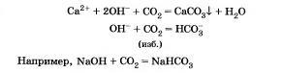](https://edufuture.biz/index.php?title=%D0%A4%D0%B0%D0%B9%D0%BB:Onov60.jpg)

5. Взаимодействуют с амфотерными оксидами и гндроксидами:  
а) при сплавлении (термическая диссоциация)  
б) в растворах  
  
6. Взаимодействуют с растворимыми в воде солями, если образуется осадок или газ.

7. Вступают в реакции с некоторыми органическими веществами, например с [фенолом](https://edufuture.biz/index.php?title=%D0%A4%D0%B5%D0%BD%D0%BE%D0%BB%D1%8B_(%D0%A5%D0%B8%D0%BC%D0%B8%D1%8F_10_%D0%BA%D0%BB%D0%B0%D1%81%D1%81)) — карболовой кислотой.  
  
Нерастворимые основания взаимодействуют с кислотами и разлагаются при нагревании на основный оксид и воду.

[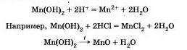](https://edufuture.biz/index.php?title=%D0%A4%D0%B0%D0%B9%D0%BB:Onov61.jpg)

*Свойства бескислородных оснований*

Рассмотрим их на примере аммиака и аминов  
1. Взаимодействуют с кислотами, образуя соли но донорно-акцепторному механизму:

[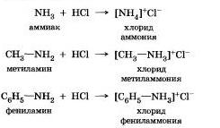](https://edufuture.biz/index.php?title=%D0%A4%D0%B0%D0%B9%D0%BB:Onov62.jpg)

2. Взаимодействуют с водой, образуя гидроксиды — слабые и непрочные кислородсодержащие основания  
  
Основные свойства метиламина выражены более сильно, чем у аммиака, потому что положительный индукционный эффект метального радикала — СН3 увеличивает электронную плотность на атоме азота, обеспечивая тем самым его большую способность к присоединению протона.

Домашнее задание: написать конспект.